SILVER GYM SURCO

Sistema Web de Gestión Administrativa y Control de Clientes para Silver Gym Surco

Especificación de Caso de Uso del Sistema:
ECUS 16: GESTIONAR ASISTENCIA
Versión 1.2
08 de noviembre de 2026

Revisión Histórica

Versión | Fecha | Descripción | Autor
1.0 | 08/11/2026 | Elaboración del ECUS 16: Gestionar asistencia, según feat/refeat. Flujos alternados y capturas de la interfaz con datos ficticios. | Por completar
1.1 | 08/11/2026 | Se precisa el guardado automático del estado Incompleta sin salida ni intervención del administrador. Se diferencia el cambio de estado del registro de una salida real. | Por completar
1.2 | 08/11/2026 | Regla definitiva para gimnasio general: cierre automático como Incompleta al superar tres horas desde la entrada, con aforo liberado e identificación del cierre. | Por completar
Documento funcional. La identificación del autor queda pendiente. La revisión del código no constituye una prueba operativa del sistema.

Tabla de contenido

1. Introducción 4
1.1. Requerimientos 4
1.2. Descripción general 4
1.3. Precondiciones 4
1.4. Postcondiciones 4
1.5. Actores 4
2. Flujo principal 5
2.1. Flujo básico 5
2.2. Flujos alternativos 6
3. Excepciones 7
4. Diseño de prototipo 8

Especificación de Caso de Uso:
Gestionar asistencia

1. Introducción
TÉRMINOS | DEFINICIÓN
Caso de uso | ECUS 16: Gestionar asistencia.
1.1. Requerimientos | Consultar el resumen y el historial de las visitas generales y por horario. Filtrar, recorrer páginas y exportar los resultados. Corregir fechas y horas o anular registros con motivo obligatorio y constancia del responsable. Los ingresos generales y por clase se desarrollan en los ECUS 14 y 15.
1.2. Descripción general | El administrador supervisa la asistencia de los clientes y revisa registros que necesitan ajuste. Desde “Historial” puede localizar una visita, corregir sus fechas y horas o anularla. Se conserva el historial de cambios y se actualizan los datos afectados.
1.3. Precondiciones | • El administrador ha iniciado sesión y dispone de permiso de administrador.  • Para corregir o anular, existe una asistencia registrada y no anulada.  • El administrador dispone de la información real y del motivo del ajuste.  • La consulta puede realizarse aunque no existan visitas.
1.4. Postcondiciones | Consulta: muestra las visitas sin modificarlas.  Corrección o anulación: guarda el motivo, responsable y cambios.  Exportación: genera Excel con todos los resultados filtrados.  Automática en clases: guarda Incompleta después del fin más una hora sin salida, manteniendo la visita abierta.  Automática general: después de tres horas desde la entrada sin salida cierra como Incompleta y libera aforo. El historial distingue el cierre automático de la salida real.
1.5. Actores | Actor principal: Administrador.  Los clientes son las personas a quienes pertenecen las visitas revisadas. Solo el administrador realiza correcciones y anulaciones.

2. Flujo principal

2.1. Flujo básico
Inicio: el administrador necesita revisar la asistencia de los clientes y corregir un registro con datos inexactos.
Administrador | Sistema
1. Ingresa al módulo “Asistencias”.
 | 2. Muestra las entradas y salidas del día, las personas dentro y el aforo disponible, junto con las pestañas de asistencia.
3. Selecciona “Historial”.
 | 4. Muestra las visitas con cliente, DNI, fecha, servicio, entrada, salida, estado y las acciones permitidas.
5. Indica los filtros que necesita y selecciona “Filtrar”.
 | 6. Presenta los resultados por tipo, DNI, fechas, servicio y estado. Muestra el total y permite recorrer las páginas.
7. Identifica una visita no anulada y selecciona “Corregir”.
 | 8. Abre “Corregir asistencia” con fecha y hora de entrada, fecha y hora de salida, motivo e historial de cambios disponible.
9. Ajusta los datos reales, escribe un motivo de 5 a 150 caracteres y selecciona “Guardar corrección”.
 | 10. Valida fechas y horas, motivo y que el registro no haya cambiado mientras se editaba. Guarda el ajuste y su responsable, recalcula el estado y actualiza el historial y el resumen. Muestra “Corrección guardada.”.
Fin: la corrección queda guardada con su motivo y responsable. El cliente conserva el mismo registro de visita con las fechas y horas ajustadas.
La corrección permite reconstruir una visita histórica aunque el horario o la membresía hayan cambiado después. No cambia el cliente ni convierte la visita general en una clase.

2.2. Flujos alternativos
Administrador | Sistema
FA-01. Anular una visita registrada por error
FA-01.1. Selecciona “Anular” en una visita no anulada.
 | FA-01.2. Muestra “Anular asistencia” e informa que la visita dejará de contar, conservando el registro y sus cambios.
FA-01.3. Escribe un motivo de 5 a 150 caracteres y selecciona “Sí, anular asistencia”.
 | FA-01.4. Guarda la anulación y el responsable. Actualiza las vistas y confirma el resultado. En el registro anulado permite “Ver motivo”.
FA-02. Exportar el historial consultado
FA-02.1. Aplica los filtros deseados y selecciona “Exportar Excel”.
 | FA-02.2. Genera el archivo de todas las visitas coincidentes, con cliente, DNI, fechas, horas, servicio, tipo y estado. Informa cuántos registros se exportaron.
FA-03. Cancelar una revisión
FA-03.1. Selecciona “Cancelar” o cierra el formulario antes de guardar.
 | FA-03.2. Cierra la revisión sin modificar la asistencia.
FA-04. Registrar ingresos o salidas desde el control
FA-04.1. Abre “Gimnasio general” o “Por horarios”.
 | FA-04.2. Ofrece los controles de los ECUS 14 y 15 y las salidas pendientes. Cada entrada o salida guardada actualiza la ocupación.

3. Excepciones
Excepción | Respuesta del sistema
E-01. Sin permiso | Impide la gestión administrativa a quien no tenga permiso de administrador.
E-02. Filtros inválidos | Solicita corregir un DNI que no tenga ocho dígitos o un rango cuya fecha inicial sea posterior a la final.
E-03. Sin coincidencias | Muestra “No hay visitas con estos filtros”. Permite limpiar o cambiar los filtros y deshabilita la exportación si no hay resultados.
E-04. Motivo inválido | No guarda una corrección o anulación sin un motivo válido de 5 a 150 caracteres.
E-05. Fechas u horas incoherentes | Rechaza fechas u horas futuras y una salida anterior a la entrada. Para registrar salida se requieren su fecha y su hora; ambas pueden quedar vacías si la visita sigue abierta.
E-06. Registro modificado o anulado | Si otro cambio se guardó antes, informa el conflicto y evita sobrescribirlo. Una asistencia anulada no admite otra corrección ni una nueva anulación.
E-07. Error al consultar, guardar o exportar | Informa el error y permite reintentar. No confirma como guardado un cambio que no pudo completar.
E-08. Guardado automático de Incompleta | Clases: al superar el fin más una hora sin salida, guarda Incompleta y mantiene la visita abierta y el aforo ocupado.  General: al superar tres horas desde la entrada sin salida, cierra como Incompleta, guarda el límite como cierre automático y libera aforo. No sobrescribe una salida manual ya guardada. Una corrección con motivo puede reconstruir la salida real.

4. Diseño de prototipo
Interfaz actual reproducida localmente con sesión y datos ficticios. Las capturas conservan el diseño del proyecto y corresponden a las funciones de este actor.
Figura 1. Resumen de asistencia del administrador (paso 2).
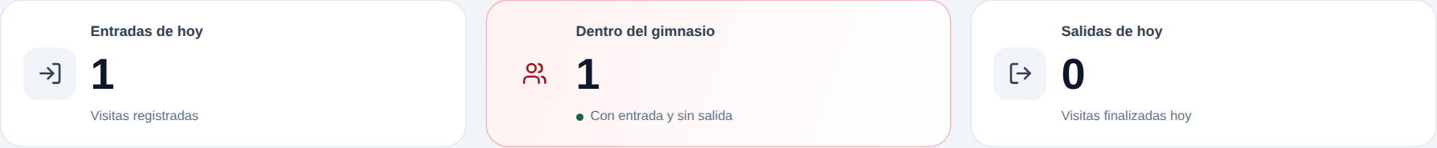
Figura 2. Historial con filtros y acciones administrativas (pasos 4 a 7).
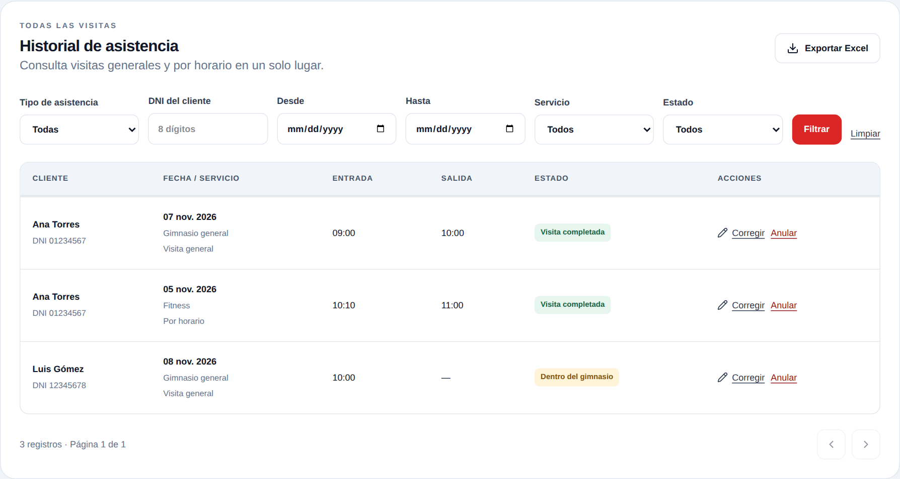
El administrador puede consultar visitas de los clientes, aplicar filtros y localizar una asistencia para corregirla o anularla. Los ingresos se desarrollan en los ECUS 14 y 15.

4. Diseño de prototipo (continuación)
Figura 3. Formulario “Corregir asistencia” (pasos 8 y 9).
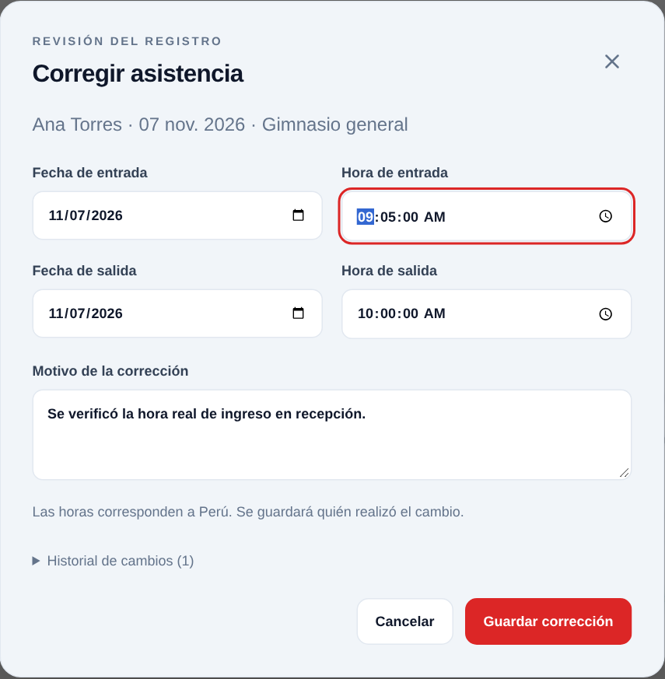
Permite modificar fechas y horas, escribir el motivo y consultar los cambios disponibles. “Guardar corrección” conserva el responsable; “Cancelar” cierra sin guardar.

4. Diseño de prototipo (continuación)
Figura 4. Confirmación de anulación con motivo (FA-01).
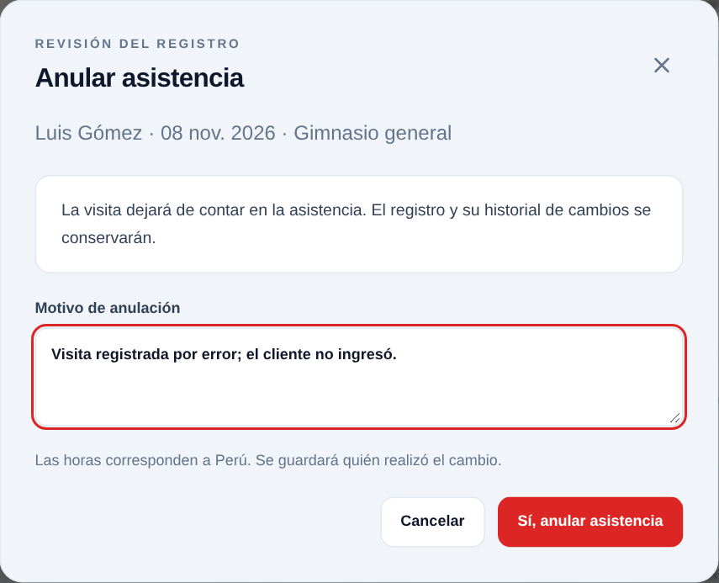
La anulación conserva la visita y sus cambios, pero deja de contarla en la asistencia. El administrador puede consultar el motivo desde el historial.
Alcance de las capturas
Los nombres, documentos y fechas son ficticios. Las operaciones se reprodujeron con respuestas locales simuladas; no se modificaron asistencias del servicio real.

4. Diseño de prototipo (continuación)
Cierre automático de gimnasio general después de tres horas sin salida.
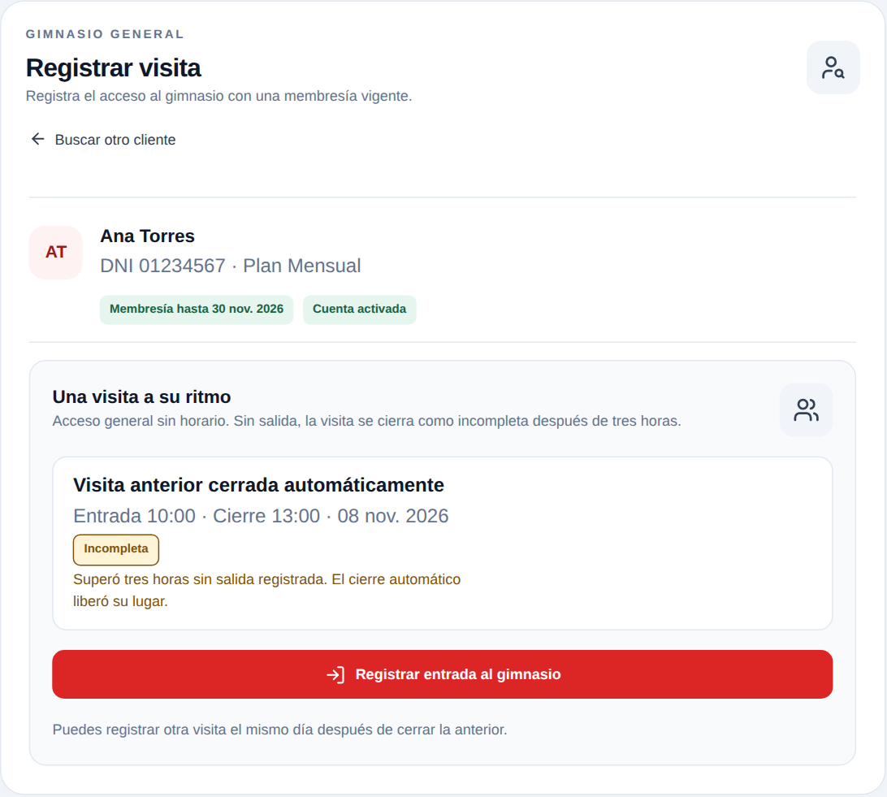
Ejemplo: entrada 10:00, límite 13:00. Después de superar las tres horas sin salida manual, la visita queda Incompleta y cerrada automáticamente; el lugar se libera. La ficha permite registrar una visita nueva. La hora de cierre no acredita una salida real observada.
El sistema revisa los plazos cada diez segundos, sin depender de una pantalla abierta. El cierre se guarda en la primera revisión posterior al límite. Capturas de la interfaz real con datos ficticios; las operaciones de la base se comprobaron aparte en un entorno de pruebas.

